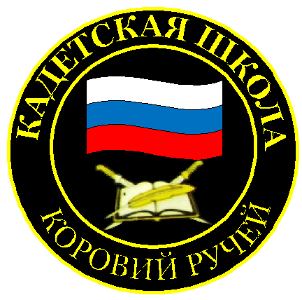
№ 3(178), сентябрь 2022
Вестник кадетских классов
Учредители: командно-руководящий состав и совет командиров
МБОУ «Кадетская СОШ» с.Коровий Ручей
Усть –Цилемского района Республики Коми

Духовный наставник кадетской школы побывал на торжественном утреннем разводе
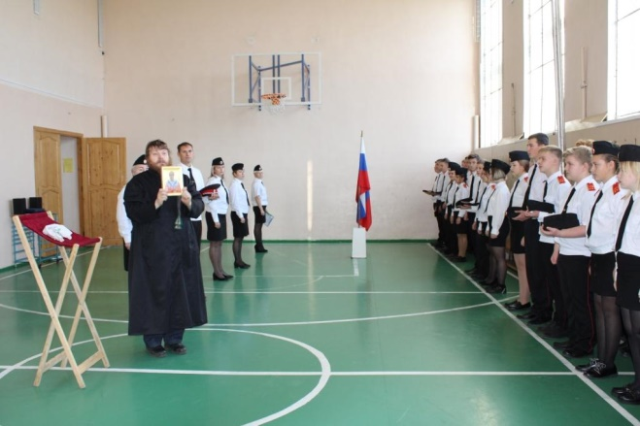
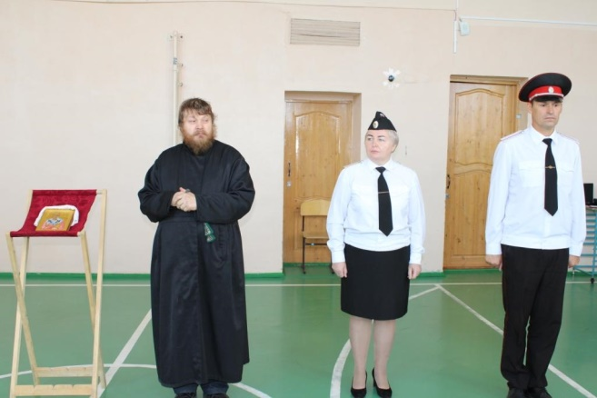
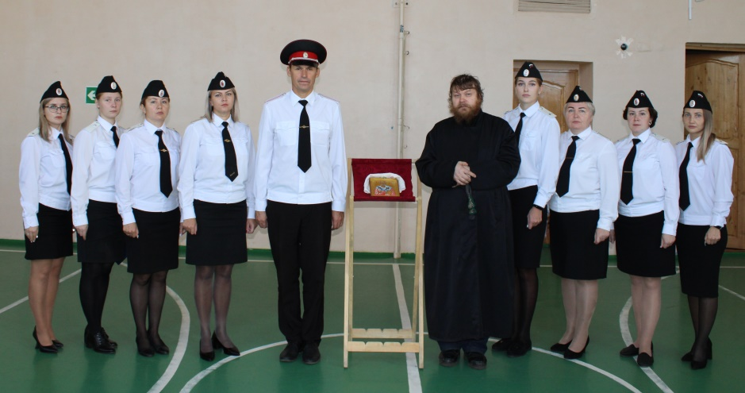
Кадетская школа села Коровий Ручей сотрудничает со многими организациями и учреждениями в вопросах воспитательной работы. Особое место в духовно-нравственном направлении воспитательной деятельности занимает древлеправославная поморская церковь. Настоятель храма Николы Чудотворца, отец Алексей напутствует учащихся и коллектив школы на благие дела, проводит беседы, принимает учителей и учащихся школы в храме. На торжественном утреннем разводе в понедельник, после исполнения государственного Гимна Российской Федерации и приветствия государственного флага, отче обратился к учащимся и педагогам. Отец Алексей призвал сплотиться в столь непростое время, оказывать посильную помощь ближним. Отче напомнил о самых разных событиях нашей истории, когда Отечество было в опасности, но сила и мудрость нашего народа помогли выстоять и победить. Духовный наставник благословил школу на новый учебный год, пожелал сил и терпения в работе и учебе.

Кадетская школа приняла участие в республиканском методическом форуме
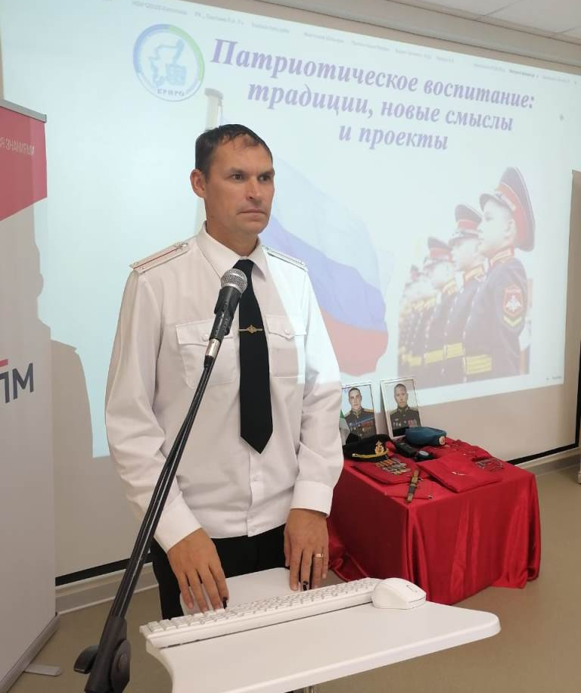
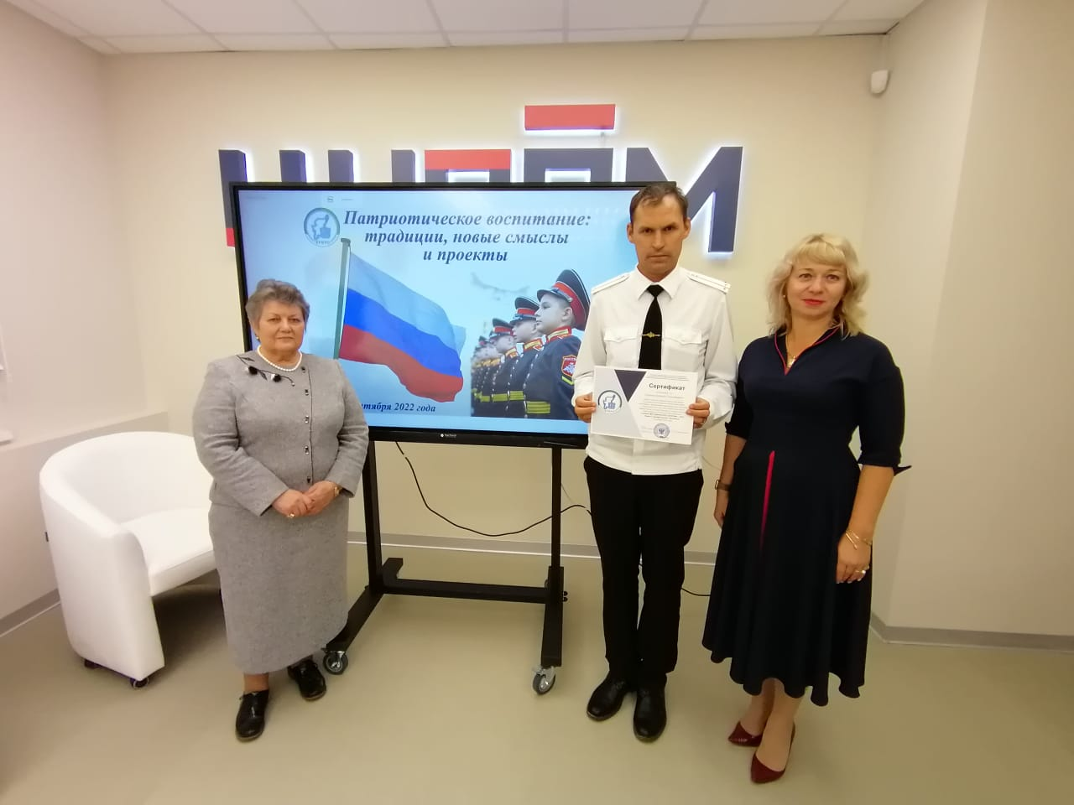
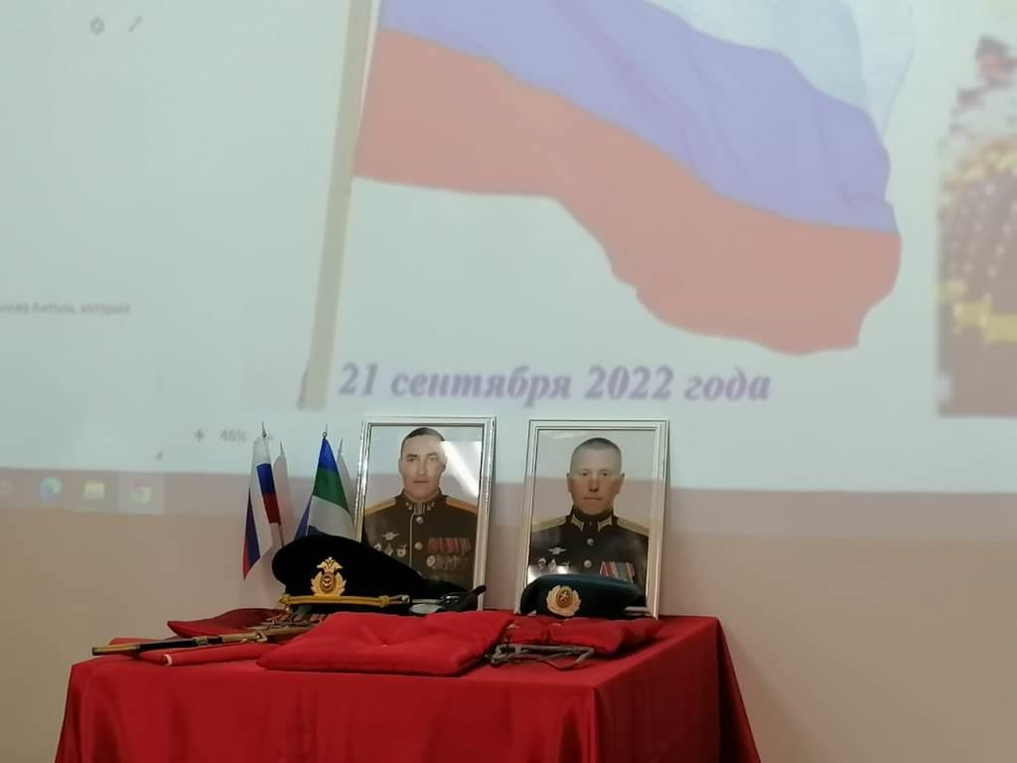
На прошедшей неделе в Сыктывкаре состоялся республиканский методический форум «Патриотическое воспитание, традиции, новые смыслы и проекты». В работе форума приняли участие более сотни педагогов со всей республики. В непростых реалиях нового времени воспитательная работа в школах имеет важнейшее государственное значение. Организаторы форума обратились к нашей школе с просьбой представить свой опыт работы в данном направлении и провести целую площадку под названием «Кадетская школа, как эффективное условие гражданско-патриотического образования и воспитания обучающихся». В рамках площадки мы рассказали коллегам о выстроенной на крепких традициях системе воспитания учащихся. Поделились опытом развития в школе музея «Боевой Славы» и его значимой роли в воспитании гражданственности и патриотизма. Подробно осветили одно из новых направлений нашей работы - проведение военно-исторических реконструкций, которые организуются школой с привлечением широкого числа участников, как из нашего района , так и других районов и городов республики. Особое внимание в своем выступлении мы уделили подвигу двух учеников нашей школы - гвардии капитана Владимира Николаевича Носова, и гвардии подполковника Ивана Владимировича Поздеева. В ходе выполнения задач специальной военной операции на Украине оба офицера были удостоены высшей награды Родины звания героя Российской Федерации посмертно. Школа считает своим долгом увековечить память о наших героях, сохранить ее для последующих поколений. Наше выступление сопровождалось подробной презентацией и фильмами, снятыми в рамках проводимых мероприятий. Также был продемонстрирован документальный фильм телеканала «Юрган» под названием «Шаг в бессмертие» о жизни и подвиге героя России гвардии капитана Владимира Носова. Участники форума смогли осмотреть небольшую экспозицию с личными вещами, наградами и образцами снаряжения героев. После выступления коллеги задавали вопросы и выражали слова поддержки проводимой нами работы.

Тираж: 50 экземпляров.
169488, Республика Коми,
Усть – Цилемский район, с. Коровий Ручей, ул. Школьная, 1
тел/факс (82141)99-5-31

Редактор: А.Г. Тиранов–зам. директора по ВР

Корректор: Торопова Е.В.
Верстка: Гриффитс Г.К.

